重庆理工大学考试试卷

2012～ 2013 学年第一学期

一、单项选择（每小题2分，共20分）

1、若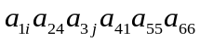是六阶行列式中带正号的一项，则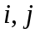之值为（ ）.
（A）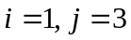 （B）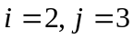 （C）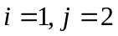 （D）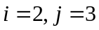
2、设行列式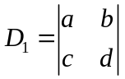，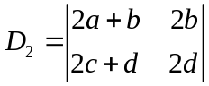，则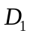与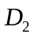的关系为 （ ）
（A）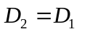 （B）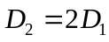 （C）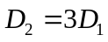 （D）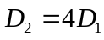
3、设阶方阵、、满足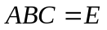，则必有（ ）
（A）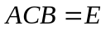 （B）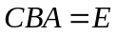 （C）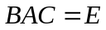 （D）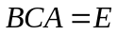
4、设、为三阶方阵，则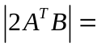（ ）
（A）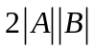 （B）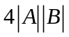 （C）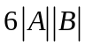 （D）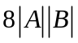
5、设为4阶方阵，当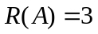时，则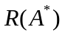为（ ）
（A） （B） （C） （D）
6、设、为阶方阵，且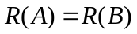，则（ ）
（A）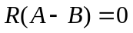 （B）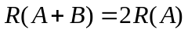
（C）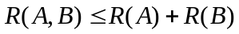 （D）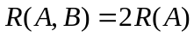
7、已知向量组线性无关，则下列向量组中线性相关的是 ( )
（A）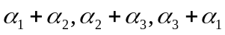 （B）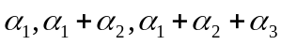
（C）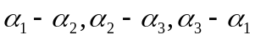 （D）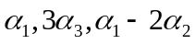
8、设四元非齐次线性方程组的系数矩阵的秩为3，已知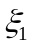，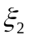，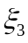是它的三个解向量，则该方程组的通解为（ ）
（A）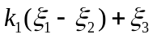 （B）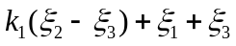
（C）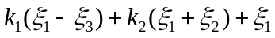 （D）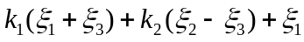
9、设是三阶矩阵，的特征值为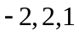，则在下列矩阵中为可逆矩阵的是（ ）
(A) 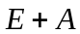 (B) 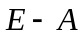 (C) 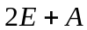 (D) 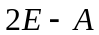
10、二次型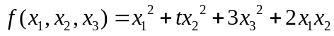当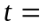（ ）时，其秩为。
（A） （B） （C） （D）

二、填空题（每小题3分，共18分）

1、若行列式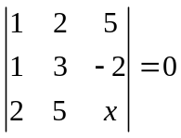，则 。
2、设、为阶方阵，则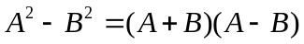的充分必要条件是 。
3、设向量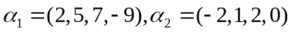,满足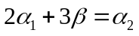则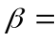 。
4、设向量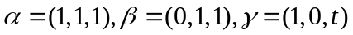，且可由线性表示，则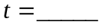
5、设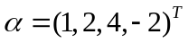，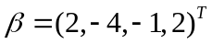，则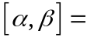 。
6、已知三阶矩阵的特征值为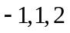，则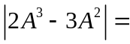 。
三、计算题（第1-6小题每小题6分，第7、8小题每小题8分，共52分）

1、设行列式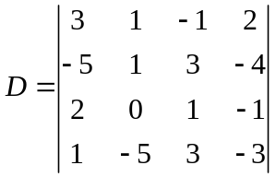，计算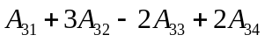的值，其中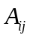表示行列式中元素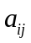的代数余子式。（6分）

2、设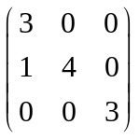，求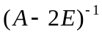。（6分）
3、设三阶矩阵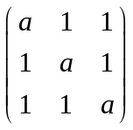，求秩。（6分）

4、求非齐次线性方程组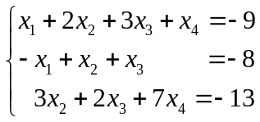 的通解。（6分）
5、设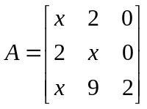的一个特征值为，求。（6分）

6、已知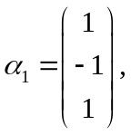，求一组非零向量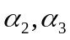，使得向量两两正交。（6分）

7、求矩阵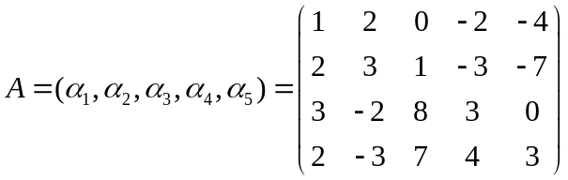的列向量组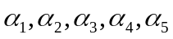的一个最大线性无关组，并把不属于最大线性无关组的列向量用该最大线性无关组线性表示。（8分）

8、求一个正交变换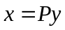，把二次型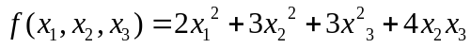化为标准形。（8分）

四、证明题 (每小题5分，共10分)

1、设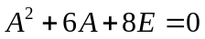，且为阶对称阵，证明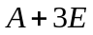为正交阵.

2、设向量组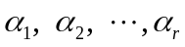线性无关，证明：向量组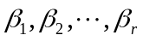线性无关.

线性代数（理工）A卷参考答案与评分标准
2012～ 2013 学年第一学期
一、单项选择（每小题2分，共20分）
1 | 2 | 3 | 4 | 5 | 6 | 7 | 8 | 9 | 10
B | D | D | D | C | C | C | A | A | B

二、填空题（每小题3分，共18分）
1、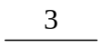 2、 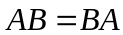 3、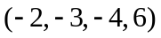
4、 5、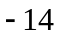 6、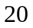

三、计算题（第1-6小题每小题6分，第7、8小题每小题8分，共52分）

1、设行列式，计算的值，其中表示行列式中元素的代数余子式。
解：
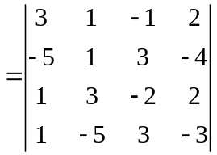 …… 2分
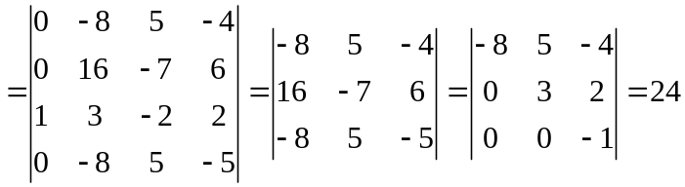 …… 6分

2、设，求。
解：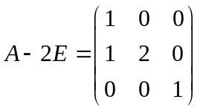 …… 2分

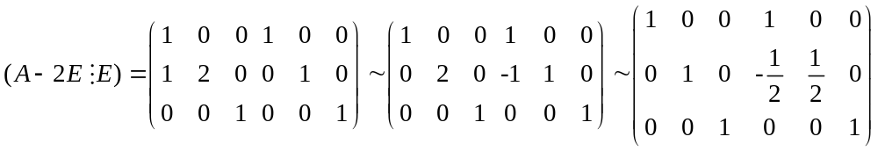 …… 5分

故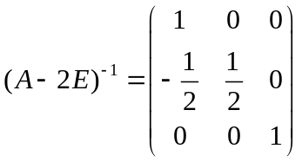 …… 6分

3、设三阶矩阵，求秩。

解：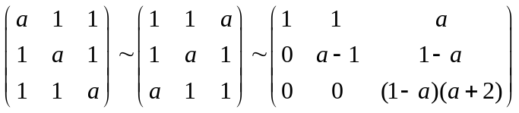 …… 3分
故当时，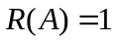；当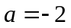时，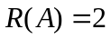；当且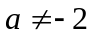时，。 …… 6分
4、求非齐次线性方程组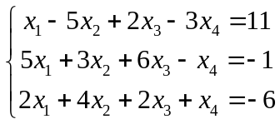的通解。（6分）
解：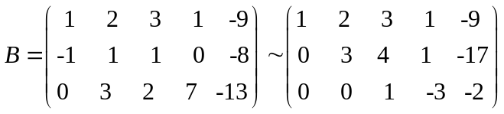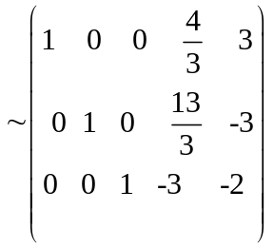 …… 3分
于是通解为：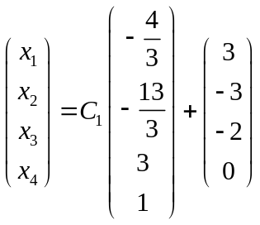 …… 6分

5、设的一个特征值为，求。（6分）
解：因为矩阵的一个特征值为，则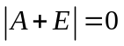，…… 2分
于是
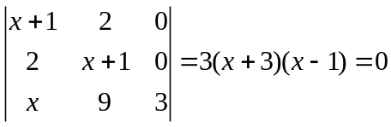…… 5分
故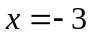或  …… 6分
6、已知，求一组非零向量，使得向量两两正交。（6分）
解：应满足方程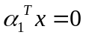，即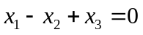，…… 2分
它的基础解系为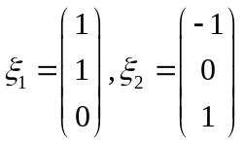，把基础解系正交化即为所求，亦即取
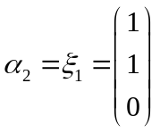， 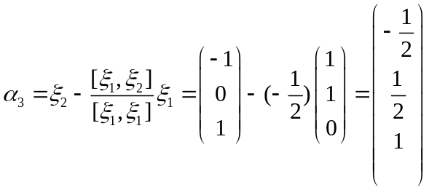 …… 6分
7、求矩阵的列向量组的一个最大线性无关组，并把不属于最大线性无关组的列向量用该最大线性无关组线性表示。（8分）

解：
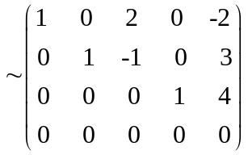 …… 3分
则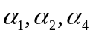为一个最大线性无关组， …… 5分
且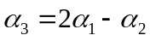，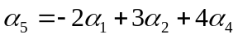 。 ……8分
8、求一个正交变换，把二次型化为标准形。（8分）
解：二次型的矩阵为 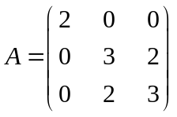，
由 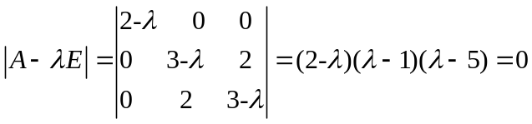得
特征值有：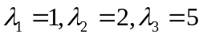 …… 3分
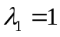时，解方程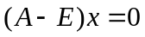
由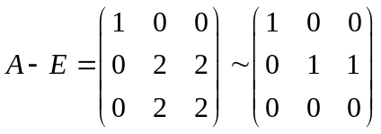得基础解系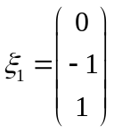，把单位化得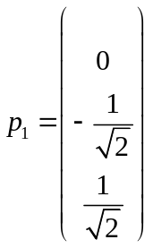
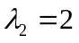时，解方程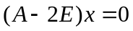
由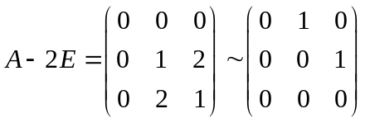得基础解系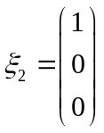，令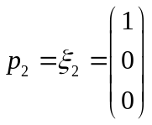
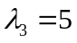时，解方程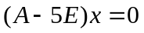
由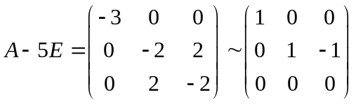得基础解系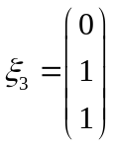，把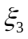单位化得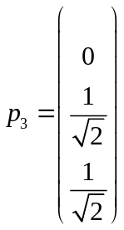
……6分
令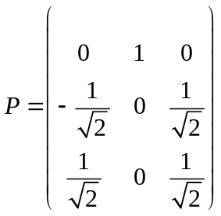，于是有正交变换，把二次型化为标准形
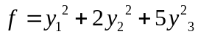。 ……8分
四、证明题 (每小题5分，共10分)
1、设，且为阶对称阵，证明为正交阵.
证明： 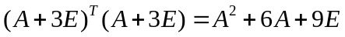，由于，……3分
于是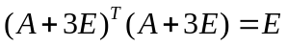，故为正交阵。……5分
2、设向量组线性无关，证明：向量组线性无关.
证明：设 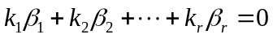，由，有
，
即 ， ……2分
由于线性无关，于是
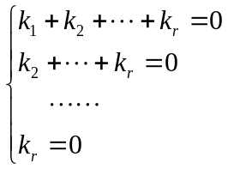，由于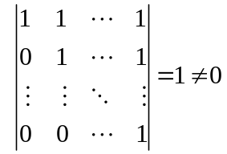，则关于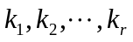的方程组只有零解，即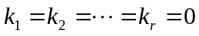，故向量组线性无关. ……5分

